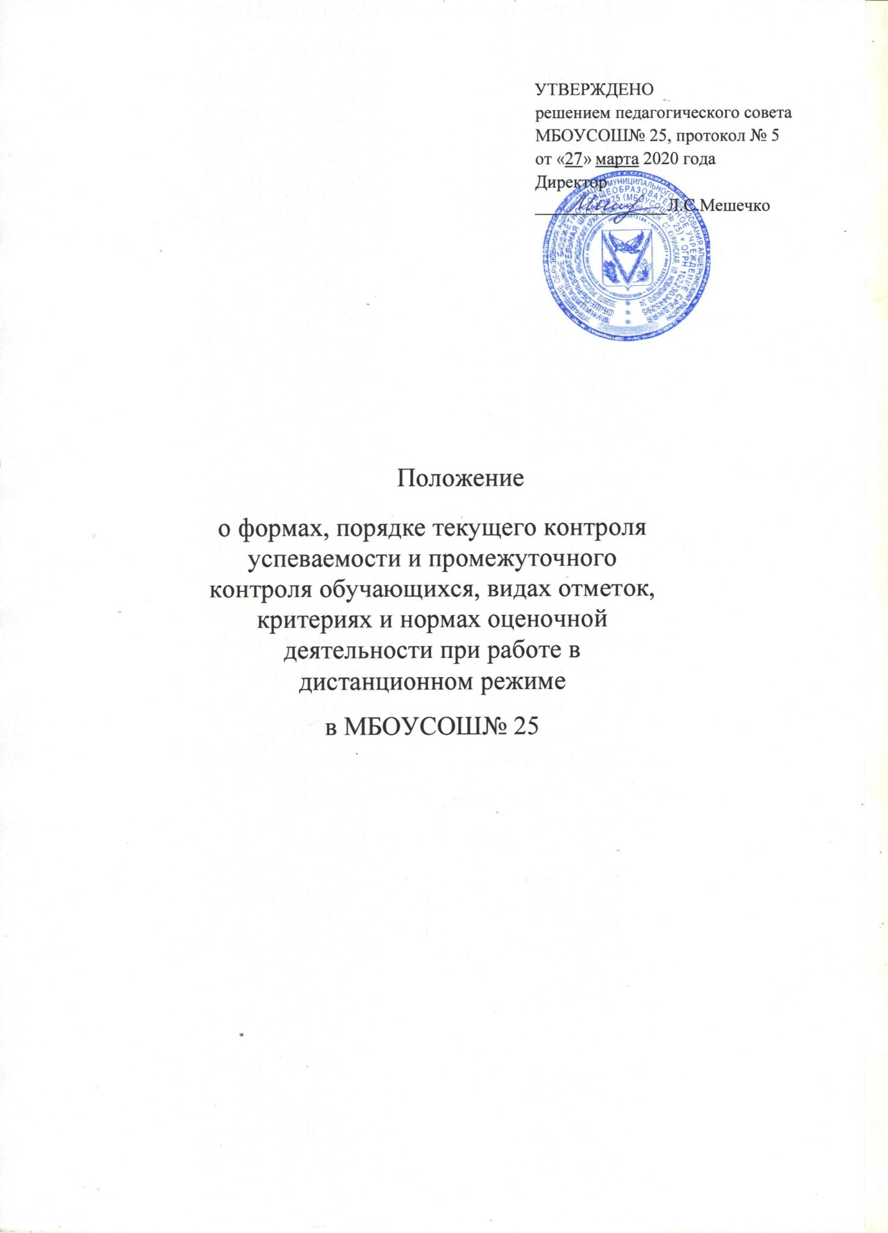

I.Общие положения
1.1.Настоящее Положение о формах, порядке текущего контроля успеваемости и промежуточного контроля обучающихся, видах отметок, критериях и нормах оценочной деятельности при работе в дистанционном режиме в МБОУСОШ№25 (далее-Положение) регулирует порядок текущего контроля успеваемости, формы и критерии оценочной деятельности при организации образовательного процесса с помощью электронного обучения и дистанционных образовательных технологий.
Положение разработано в соответствии с:
- Федеральным законом от 29.12.2012 № 273-ФЗ «Об образовании в Российской Федерации» (далее - Федеральный закон № 273-ФЗ);
- Федеральным государственным образовательным стандартом начального общего образования, утвержденного приказом Минобрнауки России от 06.10.2009 г.№373;
- Федеральным государственным образовательным стандартом основного общего образования, утвержденного приказом Минобрнауки России от 17.12.2010 г.№1897;
- Федеральным государственным образовательным стандартом среднего общего образования, утвержденного приказом Минобрнауки России от 17.05.2012 г.№413;
- СанПиН 2.4.2.2821-1 ( п. 10.30 о нормировании домашнего задания);
- Положением о применении электронного обучения, дистанционных образовательных технологий при реализации образовательных программ в МБОУСОШ№ 25;
- Основными общеобразовательными программами начального общего, основного общего, среднего общего образования МБОУСОШ№ 25;
- Уставом и локальными нормативными актами МБОУСОШ№ 25 (далее – Школа).
1.2.Настоящее положение является локальным нормативным актом МБОУСОШ№25,регламентирующим систему оценок и форму проведения промежуточной аттестации учащихся и текущего контроля их успеваемости, объем и время выполнений домашних заданий при работе в дистанционном режиме, в целях выявления уровня усвоения учебного предмета, курса, дисциплины (модуля) образовательной программы каждым обучающимся в дистанционном режиме.

II. Порядок осуществления текущего контроля.

2.1. Текущий контроль успеваемости учащихся – это систематическая проверка учебных достижений учащихся, проводимая педагогом в ходе осуществления образовательной деятельности в соответствии с образовательной программой в дистанционном режиме.
Проведение текущего контроля успеваемости направлено на обеспечение выстраивания образовательного процесса максимально эффективным образом для достижения результатов освоения основных образовательных программ, предусмотренные федеральными государственными образовательными стандартами начального общего, основного общего, среднего общего (далее ФГОС) по темам, разделам каждого курса.
2.2. Формами проведения текущего контроля являются:
письменный ответ учащегося;
самостоятельная, практическая или лабораторная работа (в домашних условиях);
контрольная работа, тест;
сообщение, реферат, презентация, творческая работа;
сочинении, эссе;
метапредметный творческий, поисковый проект;
работа с атласами и контурными картами.
2.3. Выбор форм текущего контроля осуществляется учителем дифференцированно с учетом контингента обучающихся; содержания учебного материала в соответствии с календарно-тематическим планированием; используемых образовательных дистанционных технологий и отражаются в календарно-тематических планах с указанием форм и средств текущего контроля.
2.4. Формы текущего контроля по отдельным предметам:
2.4.1. Текущий контроль учащихся по предмету «Технология» проводится в соответствии с рабочей программой и КТП и включает в себя:
тестирование по теоретическим вопросам;
выполнение индивидуального проекта и представление отчета;
выполнение практических работ.
2.4.2. Текущий контроль учащихся по предмету «ОБЖ» проводится в соответствии с рабочей программой и КТП и включает в себя:
творческие проекты и презентации;
составление опорных конспектов и рефератов;
тестирование.
2.4.3. Текущий контроль учащихся по предмету «Физическая культура» проводится в соответствии с рабочей программой и КТП и включает в себя:
тестирование по разделам «История физической культуры»,«Легкая атлетика», «Основы единоборств по программе «Самбо в школу»;
выполнение проекта и представление отчета;
самоконтроль при выполнении физических упражнений ( ведение личного дневника).
2.4.4. Текущий контроль учащихся по предмету «Изобразительное искусство» проводится по итоговому продукту (рисунку).
2.4.5. . Текущий контроль учащихся по предмету «Музыка» проводится в соответствии с рабочей программой и КТП и включает в себя:
тестирование;
художественно- техническое задание (эссе, стихи, презентации по восприятию музыкальных произведений).
2.5. При выборе форм текущего контроля учителю следует учитывать, что продолжительность непрерывного использования компьютера с жидкокристаллическим монитором составляет:
для учащихся 1-2 классов- не более 20 минут;
для учащихся 3- 4 классов – не более 25 минут;
для учащихся 5- 6 классов – не более 30 минут;
для учащихся 7- 11 классов –35 минут;
2.6. Получение учителем выполненных заданий от учащегося осуществляется посредством средств коммуникаций в виде фото, сканированного документа. Текста Word, презентаций PowerPoint и т.д.
2.7. Периодичность текущего контроля устанавливается учителем дифференцированно с учетом календарно-тематического планирования, предусмотренного основной образовательной программой, но не реже одного раза в неделю у каждого обучающегося ( по предметам «Музыка, «ИЗО»)- не реже одного раза в две недели.
2.8. Любая работа, выставленная на текущий контроль, оценивается учителем в порядке и по критериям, утвержденным Положением о проведении текущего контроля и промежуточной аттестации в МБОУСОШ№ 25.
2.9. Оценки, поставленные в ходе текущего контроля, переносятся в электронный журнал. Проверенные работы учащихся, выполненные в ходе текущего контроля, хранятся каждым учителем до 01.09.2020 г.

III.Порядок осуществления промежуточной аттестации.
3.1. Промежуточная аттестация учащихся – это установление уровня достижения результатов освоения учебных предметов, курсов, дисциплин (модулей), предусмотренных образовательной программой. Четвертные отметки учащимся в условиях обучения в дистанционном режиме выставляются в соответствии с Положением о проведении текущего контроля и промежуточной аттестации в МБОУСОШ№ 25 с учетом средней оценки за период.
3.2. Годовая отметка выставляется учащимися с учетом приоритета 2-й и 3-й четверти, так как основной материал учебных курсов, дисциплин и модулей, предусмотренных образовательной программой, изучался в этот период.

